Obligación 2.2.4. Realizar la instalación, configuración y puesta a punto del software base en los equipos de cómputo de la entidad, incluyendo sistemas operativos, controladores, aplicaciones institucionales y parámetros de seguridad, garantizando su correcto funcionamiento y disponibilidad para los usuarios.
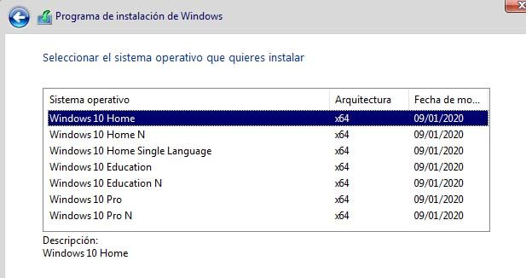  FOTO(S)  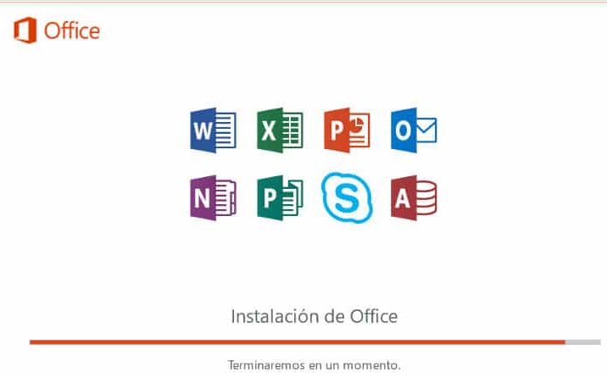  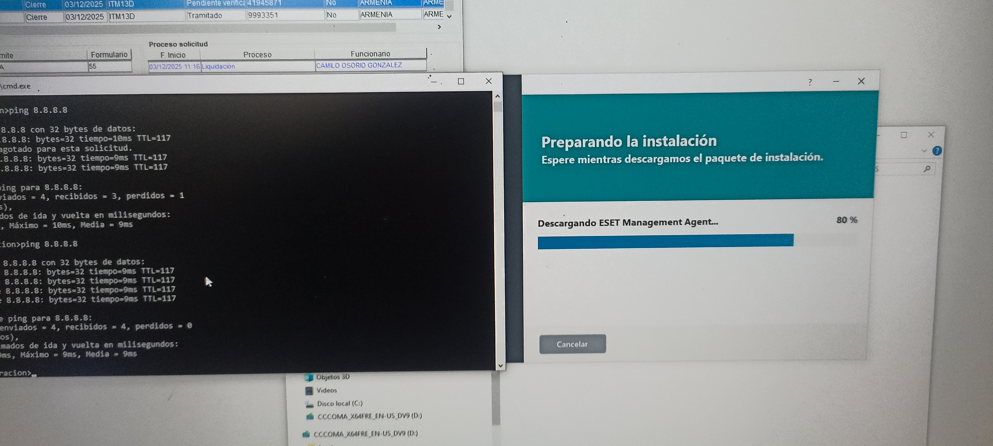  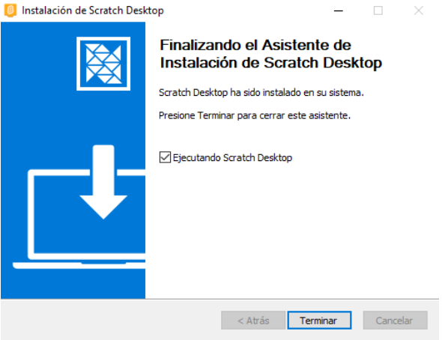 | DESCRIPCIÓN  Se realizo la instalación y configuración de software base en los equipos de cómputo en el punto vive digital Ciudad dorada, incluyendo sistemas operativos, controladores, Antivirus, Office 2019 y Scratch; garantizando su correcto funcionamiento y disponibilidad para los usuarios que visitan el punto.

